Alguns exercicis de determinants (resolts).
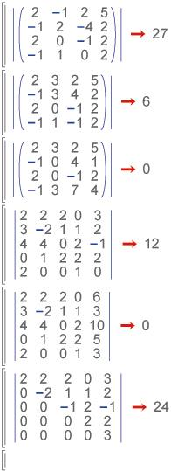

- Calcula els determinants següents:
  - $$\left|\begin{matrix}5 & 1 & 4 \\ 0 & 3 & 6 \\ 9 & 6 & 8\end{matrix}\right|$$
Solució: –114
  - $$\left|\begin{matrix}9 & 0 & 3 \\ −1 & 1 & 0 \\ 0 & 2 & 1\end{matrix}\right|$$
Solució: 3
  - $$\left|\begin{matrix}0 & 1 & 5 & 1 \\ −1 & 0 & 0 & 0 \\ 0 & −1 & 2 & 1 \\ −1 & 3 & −1 & −1\end{matrix}\right|$$
Solució: 4
  - $$\left|\begin{matrix}0 & 1 & 0 & 1 \\ −1 & 0 & 1 & 0 \\ 0 & −1 & 0 & 1 \\ −1 & 0 & −1 & 0\end{matrix}\right|$$
Solució: 4
  - $$\left|\begin{matrix}1 & 1 & 0 & 1 \\ 2 & 2 & 2 & 2 \\ 3 & 3 & 3 & 0 \\ 4 & 4 & 3 & 4\end{matrix}\right|$$
Solució: 0
  - $$\left|\begin{matrix}3 & 0 & 0 & 4 \\ 5 & −1 & 0 & \text{12} \\ 0 & 0 & −2 & −7 \\ 6 & 2 & 0 & 5\end{matrix}\right|$$
Solució: 46
  - $$\left|\begin{matrix}1 & 1 & 1 & 1 \\ 1 & 2 & 2 & 2 \\ 1 & 2 & 3 & 3 \\ 1 & 2 & 3 & 4\end{matrix}\right|$$
Solució: 1

  - $$\left|\begin{matrix}1 & 3 & −1 & 2 \\ 2 & 4 & −2 & −1 \\ 2 & −4 & 3 & −1 \\ −1 & −1 & 1 & 3\end{matrix}\right|$$
Solució: 0

  - $$\left|\begin{matrix}1 & −1 & 1 & −1 & 1 \\ 2 & −3 & −1 & 0 & 5 \\ −1 & 1 & −2 & −4 & 2 \\ 2 & −3 & 2 & 3 & −2 \\ −3 & 1 & 3 & −1 & 2\end{matrix}\right|$$
Solució: –284

  - (PAU) $\left|\begin{matrix}1 & 1 & 1 & 1 & 1 \\ −1 & x & 1 & 1 & 1 \\ −1 & −1 & x & 1 & 1 \\ −1 & −1 & −1 & x & 1 \\ −1 & −1 & −1 & −1 & x\end{matrix}\right|$
Solució: ( x + 1 ) ⁴

- Escriu dos determinants de cinc files i cinc columnes que siguin nuls (iguals a zero). Raona la resposta.

- Per a quins valors de a s’anul·la el determinant $\left|\begin{matrix}1 & 1 & 1 & 2 \\ 1 & 2 & −3 & 8 \\ a & −1 & −1 & 1 \\ 1 & −1 & 1 & −2\end{matrix}\right|$ ?
Solució: a = 2

